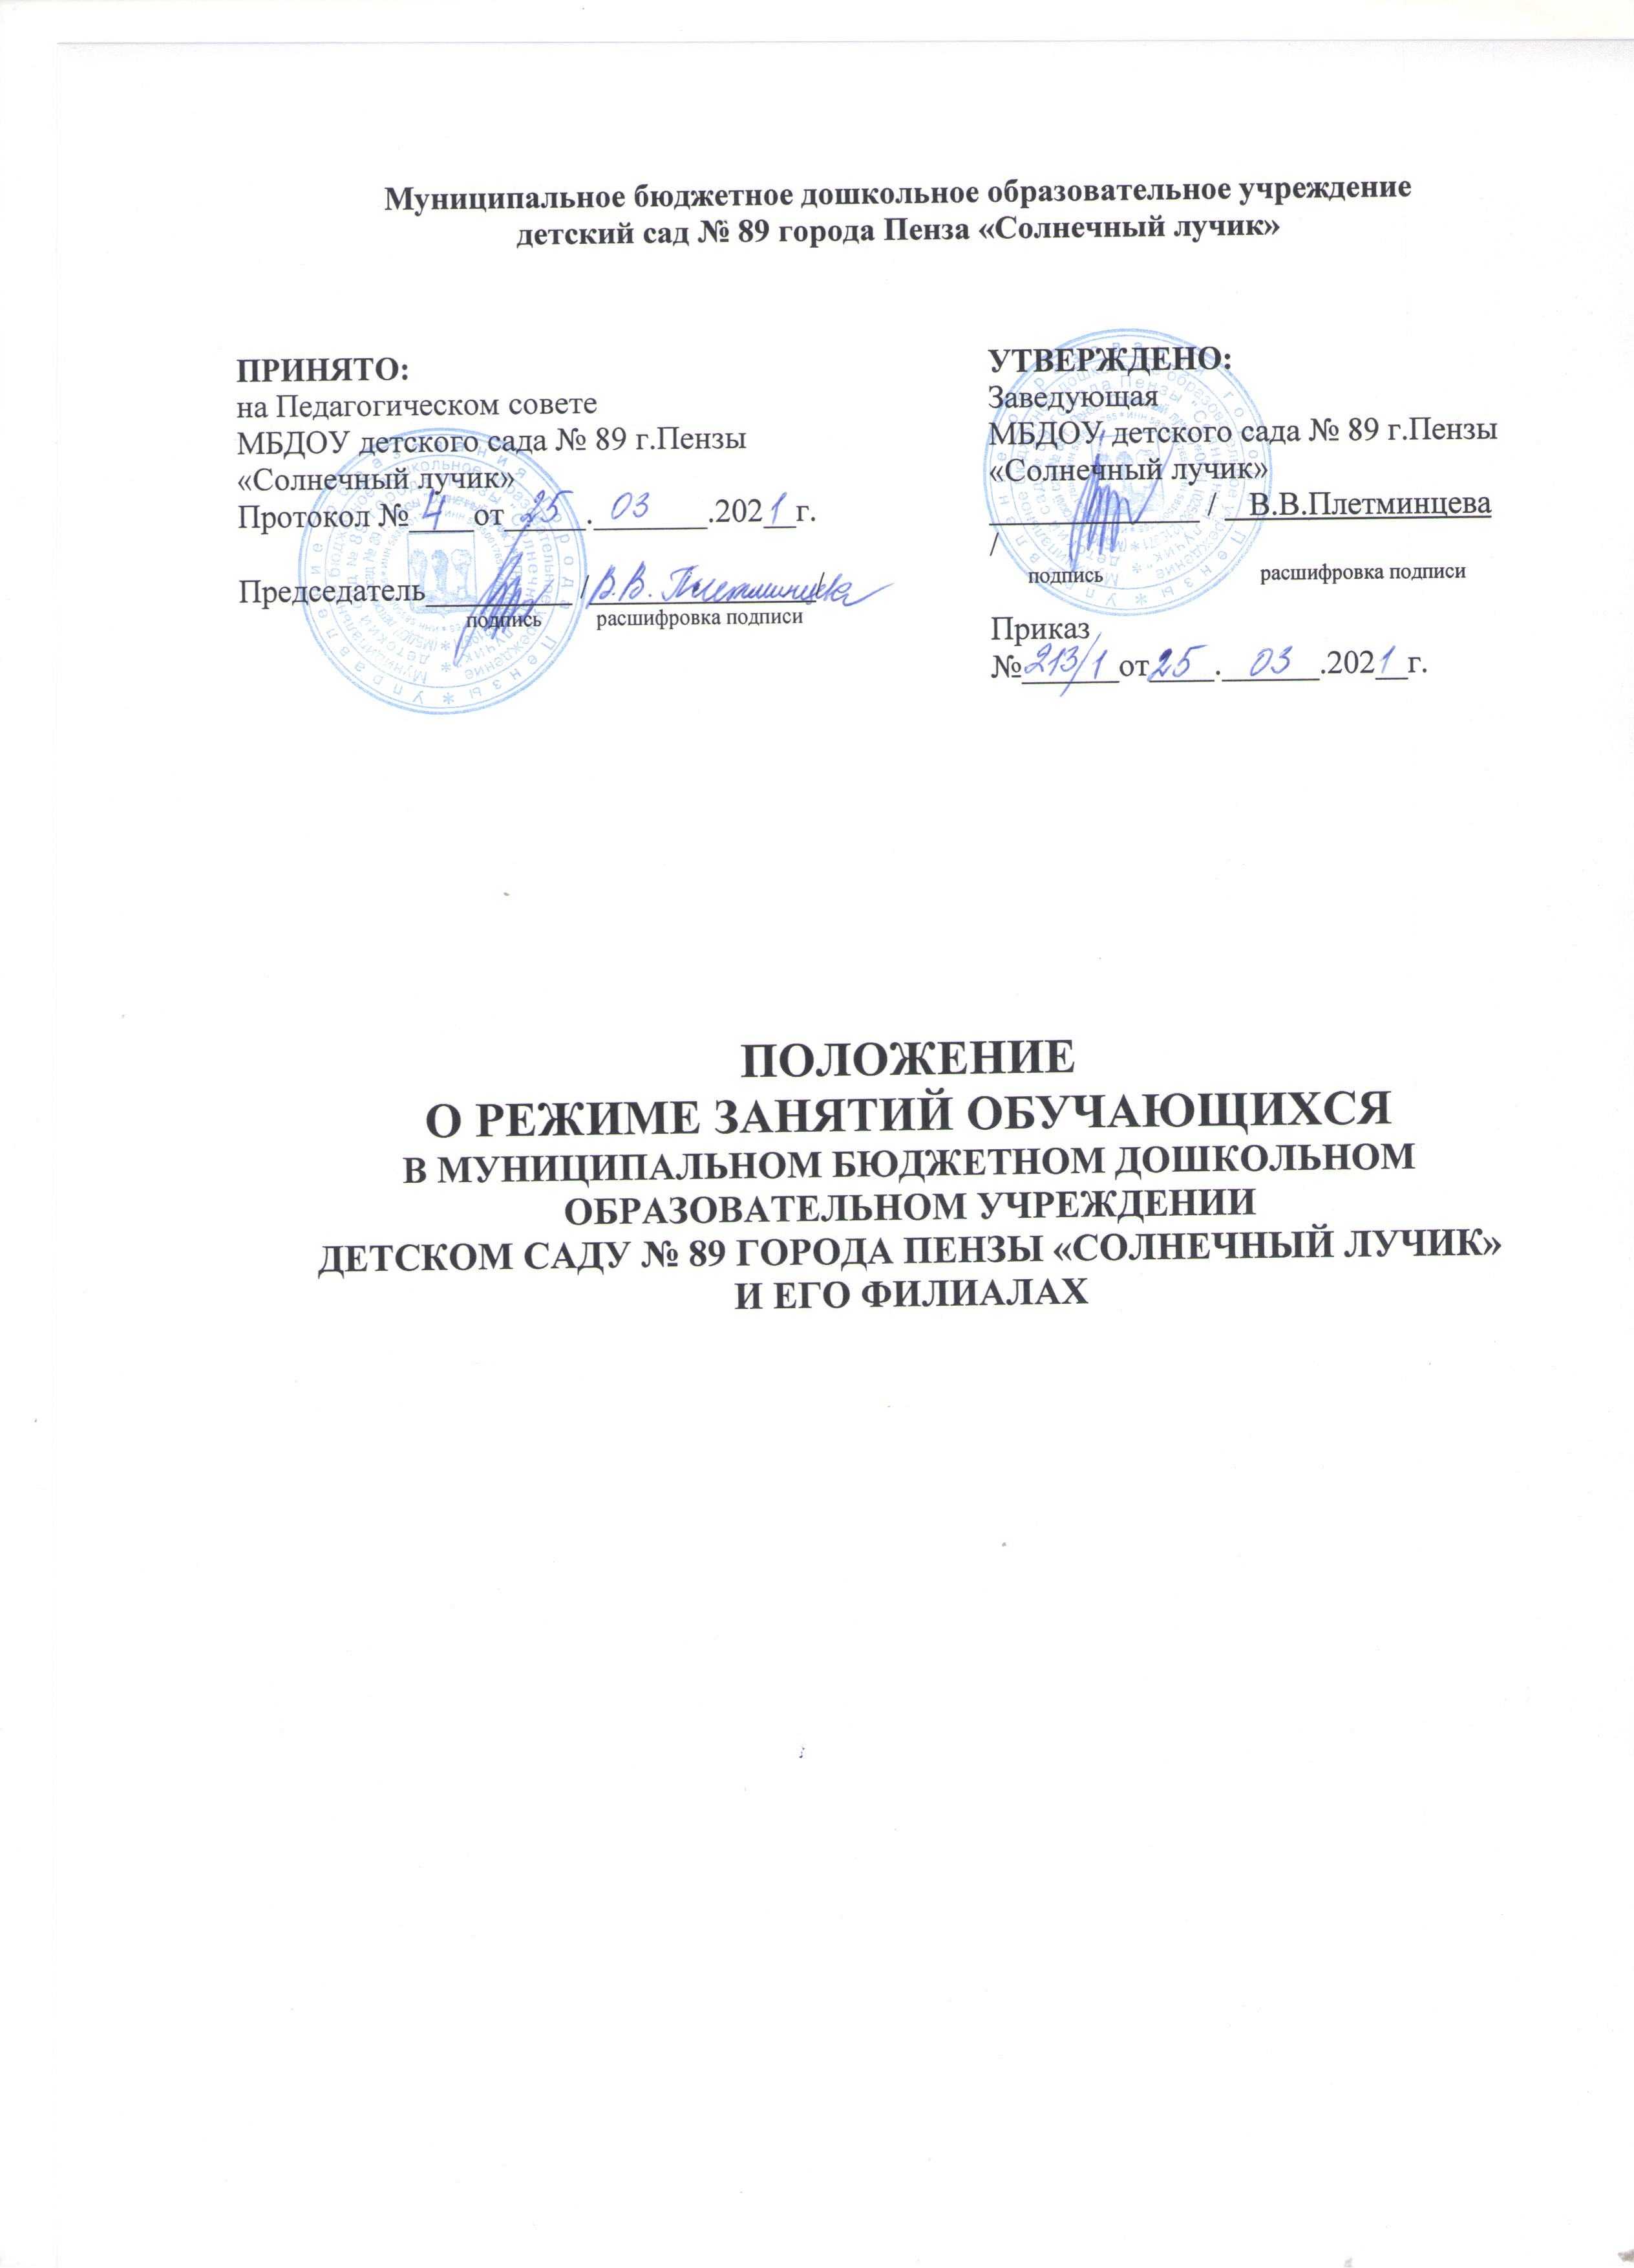

- ОБЩИЕ ПОЛОЖЕНИЯ

1.1. Режим занятий воспитанников Муниципального бюджетного дошкольного образовательного учреждения детского сада № 89 г. Пензы «Солнечный лучик» и филиалов (далее - ДОУ) разработан в соответствии с Федеральным законом от 29.12.2012 № 273- ФЗ «Об образовании в Российской Федерации», СП2.4.3648-20 «Санитарноэпидемиологическими требованиями к организациям воспитания и обучения, отдыха и оздоровления детей и молодежи», утвержденными постановлением главного санитарного врача от 28.09.2020 №28, СанПиН1.2.3685-21 «Гигиенические нормативы и требования к обеспечению безопасности (или) безвредности для человека факторов среды обитания», утвержденными постановлением главного санитарного врача от 28.01.2021 № 2, приказом Минпросвещения России от 31.07.2020 № 373 «Об утверждении Порядка организации осуществления образовательной деятельности по основным общеобразовательным программам дошкольного образования», Уставом ДОУ.
1.2. Основные образовательные программы дошкольного образования реализуются в ДОУ в соответствии с расписанием образовательной деятельности, с учетом режима работы детского сада и групп, а также режима дня, соответствующего анатомическим и физиологическим особенностям каждой возрастной группы.
1.3. Режим занятий устанавливает продолжительность образовательной нагрузки в течение одного занятия и одного дня, особенности организации занятий с применением электронных средств обучения и занятий по физическому воспитанию.
1.4. Режим функционирования образовательного учреждения согласовывается с Учредителем.

2.РЕЖИМ РАБОТЫ ДОУ И ГРУПП

2.1. Режим работы детского сада: пятидневная рабочая неделя. Выходные дни–суббота, воскресенье, нерабочие праздничные дни.

2.2. Дошкольные группы в детском саду функционируют в режиме полного дня (12- часового пребывания) – с 7 ч 00 мин. до 19 ч 00 мин.

2.3. Учебный год начинается с 1сентября и длится по 31 августа.

2.4. В середине учебного года - с 1января по10 января и в летний период с 1 июня по 31 августа для детей организуются каникулы.

3.РЕЖИМ ОБРАЗОВАТЕЛЬНОГО ПРОЦЕССА ОБУЧАЮЩИХСЯ (ВОСПИТАННИКОВ)

3.1. Образовательный процесс осуществляется в соответствии с Основной образовательной программой дошкольного образования МБДОУ детского сада № 89 г. Пензы.

3.2. Образовательная деятельность проводится в соответствии с СанПиН 1.2.3685-21 «Гигиенические нормативы и требования к обеспечению безопасности (или) безвредности для человека факторов среды».

3.3. Время начала занятий – не ранее 9 ч 00 мин.

3.4. Время окончания занятий при реализации образовательных программ дошкольного образования – не позднее 17 ч 00 мин.

3.5. Время окончания занятий при реализации дополнительных образовательных программ, деятельности кружков (студий), спортивных секций – не позднее 18ч. 30 мин.

3.6. Образовательная деятельность в учреждении осуществляется в первую и во вторую половину дня.

3.7. Образовательная деятельность с детьми старшего дошкольного возраста может осуществляться во второй половине дня после дневного сна. Ее продолжительность должна составлять не более 25 – 30 минут вдень.

Продолжительность образовательной нагрузки
Таблица 1
Возраст ребенка, лет | Продолжительность, мин, не более
Возраст ребенка, лет | На одном занятии | В сутки
От 1,5 до 3 | 10 | 20
От 3 до 4 | 15 | 30
От 5 до 6 | 20 | 40
От 6 до 7 | 25 | 50 или 75, если одно занятие пройдет после дневного сна
От 4 до 5 | 30 | 90

3.8. Образовательный процесс проводится во время учебного года с 1 сентября по 31 мая текущего учебного года.

3.9. В середине учебного года 1 по 10 января и в летний период с 1 июня по 31 августа организуются каникулы, во время которых непрерывная образовательная деятельность не проводится. Занятия проводятся в игровой форме (в виде викторин, дидактических игр, праздников, развлечений, драматизаций т.п.).

3.10. В летний оздоровительный период занятия не проводятся, за исключением физического развития(физкультуры) и музыкального воспитания.

4.РЕЖИМ ЗАНЯТИЙ ОБУЧАЮЩИХСЯ

4.1. Продолжительность одного образовательного занятия составляет не более:
− 10 мин. – для детей от полутора до трех лет;
− 15 мин. – для детей от трех до четырех лет;
− 20 мин. – для детей от четырех до пяти лет;
− 25 мин. – для детей от пяти до шести лет;
− 30 мин. – для детей от шести до семи лет.

4.2. Продолжительность суммарной образовательной нагрузки в течение дня составляет не более:
− 20 мин. – для детей от полутора до трех лет;
− 30 мин. – для детей от трех до четырех лет;
− 40 мин. – для детей от четырех до пяти лет;
− 50 мин. или 75 мин. При организации образовательного занятия после дневного сна – для детей от пяти до шести лет;
− 90 мин. – для детей от шести до семи лет.

4.3. Общее количество занятий (при реализации обязательной части ОПП ДО) в учебном плане в неделю составляет:
− группа раннего возраста - 10;
− младшая группа -10;
− средняя группа - 10;
− старшая группа - 14;
− подготовительная к школе группа - 15.

4.4. В теплое время года максимальное число занятий проводится на участке во время прогулки.

4.5. Перерыв между занятиями составляет не менее10 мин. В середине занятия проводятся физкультурные минутки.

4.6. Занятия, требующие повышенную познавательную активность умственного напряжения детей, следует организовывать в первую половину дня. Для профилактики утомления детей рекомендуется проводить физкультурные, музыкальные занятия и т.д.

4.7. Занятия с детьми проводятся педагогами в групповых комнатах. Музыкальные занятия проводятся музыкальными руководителями в музыкальном зале. Физкультурные занятия проводятся инструктором по физической культуре в физкультурном зале в соответствии с расписанием занятий.

5.РЕЖИМ ЗАНЯТИЙ С ПРИМЕНЕНИЕМ ЭЛЕКТРОННЫХ СРЕДСТВ ОБУЧЕНИЯ

5.1. При организации занятий с использованием электронных средств обучения используются нормативы размера экрана согласно СанПиН 1.2.3685-21 «Гигиенические нормативы и требования к обеспечению безопасности и (или) безвредности для человека факторов среды»:

Таблица 2
Электронные средства обучения | Диагональ экрана, дюйм/см, не менее
Интерактивная доска (интерактивная панель) | 65/165,1
Монитор персонального компьютера, ноутбука | 15,6/39,6
Ноутбук * | 14,0/35,6
Планшет | 10,5/26,6

*для детей 6-7 лет использование ноутбуков возможно при наличии дополнительной клавиатуры.

5.3. Занятия с использованием электронных средств обучения в возрастных группах до 5 лет не проводятся.

5.4. Для воспитанников 5-7 лет продолжительность непрерывного использования:
− экрана с демонстрацией обучающих фильмов, программ или иной информации, предусматривающее фиксацию в тетрадях воспитанниками, составляет 5–7минут;
− наушников составляет не более часа. Уровень громкости устанавливается до 60 процентов от максимальной.

5.5. При использовании электронных средств обучения во время занятий проводится гимнастика для глаз. Для профилактики нарушений осанки во время занятий проводятся физкультминутки, а также обеспечивается контроль за осанкой.

6.РЕЖИМ ФИЗИЧЕСКОГО ВОСПИТАНИЯ

6.1. Продолжительность физкультурных, физкультурно-оздоровительных занятий и мероприятий определяется с учетом возраста, физической подготовленности и состояния здоровья детей.

6.2. Занятия физической культурой и спортом, подвижные игры проводятся на открытом воздухе, если позволяют показатели метеорологических условий (температура, относительная влажность и скорость движения воздуха) и климатическая зона. В дождливые, ветреные и морозные дни занятия физической культурой проводятся в физкультурном зале.

6.3. Занятия по физическому развитию осуществляются во всех возрастных группах 3 раза в неделю.

6.4. Один раз в неделю для детей 5-7 лет круглогодично организуются занятия по физическому развитию детей на открытом воздухе. Их проводят только при отсутствии у детей медицинских противопоказаний.

7.ОТВЕТСТВЕННОСТЬ

7.1. Администрация ДОУ, воспитатели, помощники воспитателей, педагоги-специалисты несут ответственность за жизнь, здоровье детей, реализацию в полном объеме учебного плана, качество реализуемых образовательных программ, соответствие применяемых форм, методов и средств организации образовательного процесса возрастным, психофизиологическим особенностям детей.

